Πρόγραμμα Μεταπτυχιακών Σπουδών στην Επιστήμη της Πληροφορίας Διοίκηση & Οργάνωση Βιβλιοθηκών με έμφαση στις
Νέες Τεχνολογίες της Πληροφορίας

Βιβλιοθήκη του Κογκρέσου

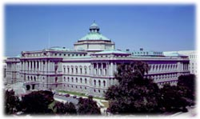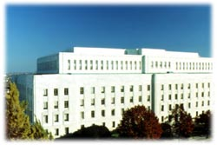

Εργασία στο μάθημα:Ψηφιακές Βιβλιοθήκες

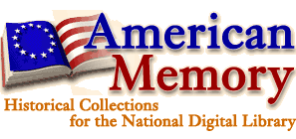Με θέμα:

Παναγοπούλου Θηρεσία
Διδάσκων: Καπιδάκης Σαράντος

ΠΕΡΙΕΧΟΜΕΝΑ
1. Αποστολή
2. Ιστορία
3. Συλλογές
4. Υπηρεσίες
4.1 Finding Aids
5. Τεχνικό Πλαίσιο
5.1 Μεταδεδομένα
5.2 Διατήρηση τεκμηρίων
5.3 Σάρωση και μετατροπή τεκμηρίων
5.3.1 Μετατροπή κειμένων σε SGML κωδικοποίηση
5.3.2 Μετατροπή Microfilm
5.3.3 Μετατροπή φωτογραφιών σε ψηφιακές εικόνες
5.3.4 Ψηφιοποίηση χειρογράφων
6. Νομικό πλαίσιο
6.1 Ασφάλεια
6.2 Copyright και συλλογές

AMERICAN MEMORY PROJECT

1. Αποστολή
Το American Memory Project παρέχει ελεύθερη, ανοιχτή πρόσβαση μέσω διαδικτύου σε τεκμήρια έντυπου και προφορικού λόγου, ακουστικά τεκμήρια, κινούμενα τεκμήρια, χάρτες και παρτιτούρες, τα οποία αποτυπώνουν την Αμερικανική κουλτούρα. Αποτελεί ένα ψηφιακό αρχείο της Αμερικάνικης ιστορίας και δημιουργικότητας. Τα τεκμήρια αυτά, της συλλογής της βιβλιοθήκης του Κογκρέσου και άλλων οργανισμών, καταγράφουν ιστορικά γεγονότα, για ανθρώπους, μέρη και ιδέες που μέχρι σήμερα διαμορφώνουν την εικόνα της Αμερικής, αποτελώντας για το κοινό μια πηγή γνώσης και δια βίου μάθησης.

2. Ιστορία
Η ιστορική αυτή συλλογή, δημιουργήθηκε στα πλαίσια ενός πιλοτικού προγράμματος που ξεκίνησε μεταξύ 1990-1994. Το πρόγραμμα αυτό, πειραματίστηκε με την ψηφιοποίηση ορισμένων συλλογών, που περιλάμβαναν ιστορικά τεκμήρια, κινούμενες εικόνες, ακουστικά τεκμήρια, έντυπα και φωτογραφικά μέσα της βιβλιοθήκης του Κογκρέσου που αποτελούν τη «Μνήμη του Έθνους»(«Nations Memory»).
Το πρόγραμμα αυτό δημιούργησε κοινό, με ενδιαφέρον στις ψηφιακές συλλογές, ξεκίνησε τεχνικές διαδικασίες, ήρθε αντιμέτωπο με ζητήματα πνευματικής ιδιοκτησίας, ερεύνησε μεθόδους για μεταφορά τεκμηρίων σε άλλες μορφές όπως CD-ROM. 44 σχολεία και βιβλιοθήκες σε όλη τη χώρα έλαβαν cd-roms, στα πλαίσια του πιλοτικού προγράμματος, με αυτό το υλικό. Ανταποκρίθηκαν με ενθουσιασμό, κυρίως καθηγητές και μαθητές του γυμνασίου και του λυκείου, που ζήτησαν περισσότερες ψηφιακές πηγές. Το πρόβλημα βέβαια ήταν, πως η μεταφορά των δεδομένων σε CD-ROM ήταν αναποτελεσματική και απαγορευτικά ακριβή.

Η βιβλιοθήκη του Κογκρέσου, στις 13 Οκτωβρίου του 1994, ανακοίνωσε πως έλαβε 13 εκατομμύρια δολάρια από δωρεές ιδιωτών για να ιδρύσει ένα Εθνικό Ψηφιακό Πρόγραμμα (National Digital Library Program). Την ίδια μέρα, η βιβλιοθήκη του Κογκρέσου κατέστησε τις American Memory ιστορικές συλλογές της, πυρήνα του Εθνικού Ψηφιακού Προγράμματος (National Digital Library Program), που αποτελεί μια πρωτοποριακή συστηματική προσπάθεια να ψηφιοποιηθούν μερικοί από τους ιστορικούς θησαυρούς και υψίστης ερευνητικής αξίας αρχεία, έτσι ώστε να καταστούν αναγνώσιμα μέσω του διαδικτύου, από το Κογκρέσο, καθηγητές, μαθητές, το ευρύ κοινό, και την παγκόσμια κοινότητα.

Από την αρχή, η Εθνική Ψηφιακή Βιβλιοθήκη ήταν μια εθνική συνεργατική προσπάθεια. Τα 15 εκατομμύρια Δολάρια από το Κογκρέσο και η συνεργασία του ιδιωτικού και δημόσιου τομέα με επιχειρηματική και φιλανθρωπική ηγεσία, οδήγησαν σε περισσότερα από 45 εκατομμύρια δολάρια χορηγίας από ιδιώτες στο διάστημα από 1994 μέχρι το 2000.

Από το 1996, η Βιβλιοθήκη του Κογκρέσου έγινε χορηγός ενός τριετούς διαγωνισμού με 2 εκατομμύρια Δολάρια, με στόχο να διευκολυνθούν δημόσιες, ερευνητικές και ακαδημαϊκές βιβλιοθήκες, μουσεία και αρχειακές υπηρεσίες, να ψηφιοποιήσουν συλλογές με περιεχόμενο Αμερικανικής ιστορίας και να τις καταστήσουν διαθέσιμες στο American Memory site της βιβλιοθήκης.
Ο διαγωνισμός αυτός, είχε σαν αποτέλεσμα 23 ψηφιακές συλλογές που συμπληρώνουν το American Memory, το οποίο σήμερα αποτελείται από περισσότερες των 100 θεματικές συλλογές. Η εθνική ψηφιακή βιβλιοθήκη το 2000 ξεπέρασε το στόχο των 5 εκατομμυρίων διαθέσιμων μέσω διαδικτύου αντικειμένων.
Το American Memory θα συνεχίσει να επεκτείνει το εύρος των συλλογών της για να μείνει πιστή στη δέσμευσή της «να συγκροτήσει και να διατηρήσει μια παγκόσμια συλλογή γνώσης και δημιουργικότητας για τις επόμενες γενεές.

3. Συλλογές
Το American Memory είναι μια πύλη σε πολλές ιστορικές ψηφιοποιημένες πηγές της βιβλιοθήκης του Κογκρέσου. Το American Memory Project, περιλαμβάνει πάνω από 9 εκατομμύρια αντικείμενα που τεκμηριώνουν την ιστορία και την κουλτούρα των Ηνωμένων Πολιτειών. Είναι χωρισμένο σε πάνω από 100 θεματικές συλλογές σύμφωνα με τη μορφή των πρωτότυπων πηγών, το θέμα τους ή το ποιος ήταν εκείνος που πρώτα δημιούργησε ή δώρισε αυτές τις πηγές στη βιβλιοθήκη.
Οι πρωτότυπες μορφές των τεκμηρίων περιλαμβάνουν χειρόγραφα, ηχογραφήσεις, κινούμενες εικόνες, βιβλία, φυλλάδια και παρτιτούρες. Οι περισσότερες συλλογές του American Memory αποτελούν καθρέφτη των πρωτότυπων συλλογών της βιβλιοθήκης από τις οποίες έγινε η ψηφιοποίηση και στη συνέχεια εντάχθηκαν στις συλλογές του American Memory.
Κάθε ψηφιακή συλλογή, συνοδεύεται από διευκρινήσεις, τοποθετημένες κατά τέτοιο τρόπο, ώστε να διευκολύνουν στην εύρεση, τη χρήση και την κατανόηση των τεκμηρίων. Περιλαμβάνονται εισαγωγικές πληροφορίες για τις συλλογές, τα περιεχόμενα και την ιστορία τους, οδηγίες για το πώς μπορεί κάποιος να φτιάξει μια ψηφιακή βιβλιοθήκη, γλωσσάριο, πληροφορίες για τα πνευματικά δικαιώματα και οδηγίες για το πώς μπορεί κανείς να αποκτήσει αυτά τα τεκμήρια. Οι συλλογές είναι ευρετηριασμένες θεματικά, χρονολογικά, γεωγραφικά και με βάση το είδος του υλικού. Μπορούμε να περιδιαβάσουμε και να κάνουμε αναζήτηση ξεχωριστά σε κάθε συλλογή. Μπορούμε επίσης, να κάνουμε αναζήτηση μεταξύ πολλών συλλογών, αναζήτηση φράσεων, πλήρους κειμένου, κατά τίτλο και κατά θέμα. Στις συλλογές που έχουν αστερίσκο δε μπορούμε να κάνουμε αναζήτηση.

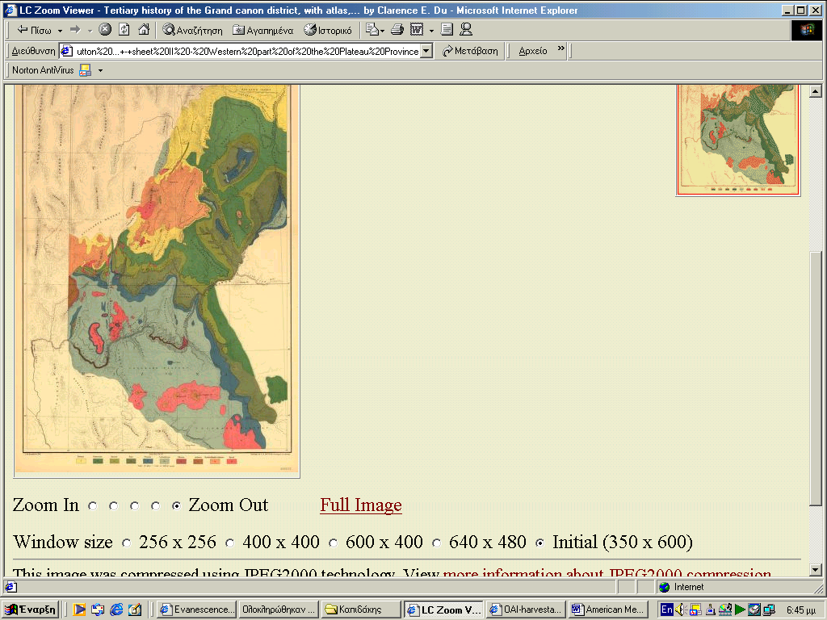
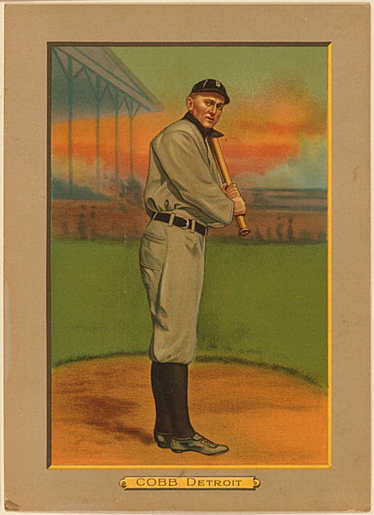

Παραδείγματα ψηφιακών
τεκμηρίων:
Χάρτες, χειρόγραφα,
Του baseball κά κάρτες του baseball
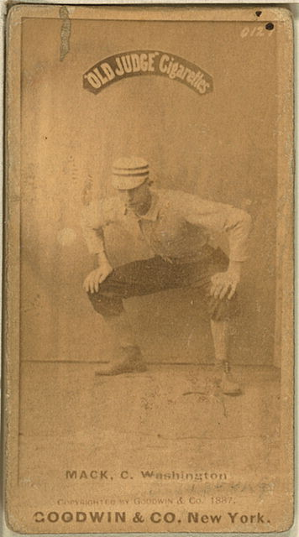
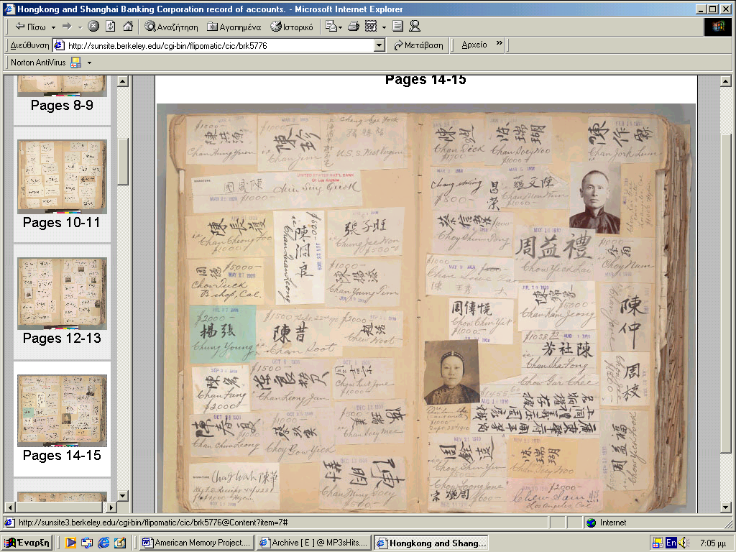

4. Άλλες Υπηρεσίες
- Ask a librarian. Το ειδικευμένο προσωπικό της βιβλιοθήκης είναι δικτυακά διαθέσιμο να παρέχει οδηγίες για την πρόσβαση του κοινού στις συλλογές του American Memory. (συμπλήρωση μιας φόρμας)
- Chat with a librarian. Διαθέσιμη υπηρεσία από Δευτέρα ως Παρασκευή από 2-4. για υποβολή ερωτήσεων.
- Report an Error. Καταθέτουμε οποιοδήποτε τεχνικό πρόβλημα μας παρουσιάζεται ή τυχόν ορθογραφικά λάθη εντοπίσαμε.
- Comment on the American Memory Site. Δικτυακός τόπος που μπορούμε να υποβάλλουμε τα σχόλια μας, έτσι ώστε να γίνει το American Memory πιο φιλικό στο χρήστη.
- Resources for teachers. Σελίδα ειδικά σχεδιασμένη για καθηγητές και βιβλιοθηκονόμους σχολικών βιβλιοθηκών, η οποία παρέχει εργαλεία για την περιήγηση των χρηστών σε ιστορικές συλλογές, δραστηριότητες, ιδέες για σχολικά μαθήματα, προγράμματα μαθημάτων σχεδιασμένα από εκπαιδευτικούς και άλλες πληροφορίες που καθοδηγούν εκπαιδευτικούς και τους μαθητές τους στη χρήση πηγών του American Memory στα πλαίσια των μαθημάτων τους μέσα στις σχολικές αίθουσες.
- Americas story from Americas library. Συλλογές με ιστορίες, παιχνίδια, και ευχάριστο δικτυακό περιβάλλον που δίνει τη δυνατότητα σε παιδιά να μάθουν την ιστορία της Αμερικής.
- Today in History. Δίνει πληροφορίες για τα γεγονότα που διαδραματίστηκαν στο παρελθόν την κάθε ημέρα.
- Genealogy information Κάνοντας αναζήτηση με το επίθετό του, σε οποιοδήποτε σημείο του American Memory, μπορεί κανείς να βρει πληροφορίες για τους προγόνους του.
- Downloading and Saving files. Η βιβλιοθήκη επιτρέπει την ανάκτηση και αποθήκευση εικόνων και ήχων χωρίς περιορισμούς.
- Ordering Reproductions. Εάν η δυνατότητα ανάκτησης και αποθήκευσης δε μας καλύπτει μπορούμε να παραγγείλουμε αντίγραφα τεκμηρίων όλων των μορφών, από τη βιβλιοθήκη.

4.1 Finding Aids
Η βιβλιοθήκη του Κογκρέσου, έχει δημιουργήσει ένα περιγραφικό εργαλείο πρόσβασης στις συλλογές, το Archival Finding Aid, το οποίο παρέχει μια πιο ολοκληρωμένη πληροφόρηση για τις συλλογές απ’ αυτή που παρέχει ο online κατάλογος της βιβλιοθήκης. Για την κωδικοποίηση αυτού του εργαλείου, η βιβλιοθήκη ανέπτυξε ένα διεθνές πρότυπο το Encoded Archival Description(EAD). Δεν είναι όλες οι συλλογές του American Memory διαθέσιμες μέσω του EAD finding Aids. Μερικά παλιότερα finding Aids είναι διαθέσιμα μέσω των ιστοσελίδων του αναγνωστηρίου της βιβλιοθήκης, ενώ κάποια νομικά finding aids είναι διαθέσιμα μόνο σε έντυπη μορφή.

5. Τεχνικό πλαίσιο

5.1 Μεταδεδομένα
Οι συλλογές ιστορικών τεκμηρίων American Memory της βιβλιοθήκης του Κογκρέσου, είναι προϊόν της δέσμευσης της βιβλιοθήκης για τη διερεύνηση και ανάπτυξη των καλύτερων πρακτικών ψηφιοποίησης, δικτυακής παρουσίασης και πρόσβασης και ψηφιακής διατήρησης ιστορικών τεκμηρίων. Για την επίτευξη αυτού του στόχου, χρησιμοποιείται το Open Archives Initiative Protocol for Metadata Harvesting. Το Open Archives Initiative Protocol χρησιμοποιήθηκε για να συγκροτηθούν αρχεία για κάποιες ψηφιοποιημένες ιστορικές συλλογές, τα οποία θα μπορούν να ενοποιηθούν με άλλες υπηρεσίες.

Το Νοέμβριο του 2000, η Βιβλιοθήκη του Κογκρέσου έκανε την πρώτη εφαρμογή του ΟΑI και το χρησιμοποίησε δοκιμαστικά σαν παροχέα δεδομένων από επιλεγμένες συλλογές. Η εφαρμογή κράτησε 40 ώρες και κατά τη διάρκειά της χρησιμοποιήθηκαν εργαλεία που ήδη χρησιμοποιούνταν στο American Memory.
Στα τέλη του 2000, η DLF έβγαλε ανακοίνωση με την οποία ζητούσε από τα μέλη της, καταλόγους ψηφιακών τεκμηρίων των συλλογών τους, με στόχο την από κοινού χρήση των μεταδεδομένων με τη χρήση του πρωτοκόλλου.
Η βιβλιοθήκη του Κογκρέσου δέχτηκε το αίτημα με ενθουσιασμό. Ήταν μια ευκαιρία να διευρυνθεί η πρόσβαση, καθώς η ύπαρξη συνδέσεων (links) από τα αρχεία των μεταδεδομένων, θα προσέλκυαν νέους χρήστες στο site της βιβλιοθήκης.

Σύμφωνα με ανακοίνωση του Ιανουαρίου του 2001, η υπηρεσία παροχής δεδομένων της Βιβλιοθήκης του Κογκρέσου τέθηκε σε λειτουργία καθιστώντας διαθέσιμα αρχεία από δύο συλλογές ψηφιοποιημένων ιστορικών τεκμηρίων του American Memory. Σχεδόν 3000 αρχεία χαρτών και 200 αρχεία που περιλάμβαναν εγχειρίδια εκμάθησης χορού. Τα αρχεία αυτά μπορούσαν να εντοπιστούν σε δύο μορφές, σε πλήρη MARC αρχεία (απλό xml schema) και σε Dublin Core.
Στο τέλος του 2002, ήταν διαθέσιμα πάνω από 120.000 αρχεία, τα οποία περιλάμβαναν χάρτες, ταινίες, παρτιτούρες και τις τέσσερις πρώτες συλλογές φωτογραφιών.
Το Σεπτέμβριο του 2001, συγκροτήθηκε μια επιτροπή που απαρτίζονταν από οργανισμούς που χρησιμοποιούσαν το OAI για να καθιστούν Μεταδεδομένα διαθέσιμα ή για να συλλέγουν Μεταδεδομένα με στόχο τη δημιουργία μιας υπηρεσίας συλλογής μεταδεδομένων. Στην επιτροπή αυτή ήταν μέλος και η Βιβλιοθήκη του Κογκρέσου. Από τα θέματα που τέθηκαν προς συζήτηση μεταξύ των μελών της επιτροπής προέκυψε η δεύτερη έκδοση του πρωτοκόλλου OAI.
Η δεύτερη έκδοση στηρίχτηκε στη φιλοσοφία της ανοιχτής πρόσβασης στη γνώση και στην εμπειρία που είχε αποκτηθεί απο τις μέχρι τότε προσπάθειες. Αναδομήθηκε η αρχιτεκτονική της πρώτης έκδοσης για να διευκολυνθούν οι ενημερώσεις και οι προσθήκες στις συλλογές. Η υπηρεσία OAI της βιβλιοθήκης του Κογκρέσου, χωρίζει τα αρχεία σε ομάδες. Στα τέλη του 2002 υπήρχαν 10 ομάδες. π.χ μια ομάδα είναι το σύνολο τεσσάρων συλλογών με φωτογραφίες που είναι διαθέσιμες σα σύνολο αλλά και μεμονωμένα. Οι ανανεώσεις στο site του American Memory γίνονται με αντικατάσταση ολόκληρων ομάδων αρχείων και όχι με διόρθωση ή προσθήκη μεμονωμένων αρχείων.
Το Μάιο του 2001 η ανάγκη για εργαλεία λογισμικού, η επιθυμία των βιβλιοθηκών για μια εκδοχή MARC κωδικοποιημένη σε XML και το ενδιαφέρον για συλλογή μεταδεδομένων, οδήγησαν στη δημιουργία δύο MARC related XML schema. Το ένα εκ των δύο προτείνεται στην τελευταία κυκλοφορία του OAI, σαν αντικατάσταση του πρωτοτύπου OAI MARC schema. Το MARC XML schema, μπορεί να χρησιμοποιηθεί για να κωδικοποιήσει οποιοδήποτε MARC21 αρχείο. Επίσης είναι χωρισμένο σε πεδία και υποπεδία και επιτρέπει τη μετατροπή δεδομένων χωρίς κίνδυνο απώλειας αυτών.
Το δεύτερο schema ονομάζεται MODS (Metadata Object Description Schema) και βρίσκεται στα πρώτα του βήματα. Αντίθετα με το MARCXML, το MODS περιλαμβάνει μόνο ένα υποσύνολο MARC στοιχείων και μερικές φορές τα ομαδοποιεί από την αρχή. Το MODS χρησιμοποιεί γνωστές λέξεις , δηλαδή δε στηρίζεται στις ετικέτες αριθμών του MARC.

Η εφαρμογή του OAI-PMI έχει πολλά πλεονεκτήματα.
- Οι κωδικοί του προγράμματος για τη μετατροπή των δεδομένων από MARC(ISO 2709) σε XML μορφή μπορεί να χρησιμοποιηθούν σε πολλές περιπτώσεις

- Η εμπειρία που έχει αποκτηθεί στη διαχείριση ειδικών χαρακτήρων, εφαρμόζεται και αλλού μέσω της ανάπτυξης σχεδίων μεταξύ MARC21 χαρακτήρων, UNICODE και χαρακτήρων για HTML και SGML οντότητες.

- Ασυνήθιστοι χαρακτήρες που υπάρχουν στα αρχεία της Βιβλιοθήκης του Κογκρέσου βοήθησαν τα αυτοματοποιημένα μηχανήματα συλλογής δεδομένων(Harvesters) να δοκιμάσουν την αποτελεσματικότητα με την οποία χειρίζονται το Unicode.

- Η χρήση των Harvesters δίνει τη δυνατότητα εντοπισμού λαθών, τα οποία στα πλαίσια άλλων εφαρμογών δε θα ήταν ορατά ή αντιληπτά.

- Η βιβλιοθήκη για περισσότερα από δέκα χρόνια, έδινε τη δυνατότητα σε οποιονδήποτε χρησιμοποιούσε το Ζ3950 να ανακτήσει αρχεία από τον κεντρικό της κατάλογο. Με τη χρήση του Open Archives Initiative Protocol, αυτή η δυνατότητα διευκολύνεται περισσότερο καθώς δε χρειάζονται πλέον ειδικές ρυθμίσεις από άλλες υπηρεσίες που θέλουν να αποκτήσουν τις πληροφορίες.

  - Διατήρηση
Το American Memory Project ανταποκρίνεται στην πρόκληση για τη διατήρηση ψηφιακών τεκμηρίων σε δύο επίπεδα:
- Στη σωστή και ολοκληρωμένη διατήρηση πρωτότυπων τεκμηρίων σε ψηφιακή μορφή και
- Στο σχεδιασμό αυτού του θησαυρού ψηφιακών τεκμηρίων, έτσι ώστε η δυνατότητα χρήσης και πρόσβασης σε αυτά, να κρατήσει και να βελτιωθεί ξεπερνώντας την περιορισμένη διάρκεια ζωής οποιασδήποτε τεχνολογικής εφαρμογής χρησιμοποιείται σήμερα.

Στη συνέχεια παρατίθενται κάποιες προσπάθειες που κάνει η Βιβλιοθήκη του Κογκρέσου για την αντιμετώπιση αυτών των προκλήσεων.

- Digital Audio-Visual Preservation Prototyping Projects:
Αναπτύσσει νέες πρακτικές για εκ νέου μορφοποίηση συλλογών, ηχογραφήσεων και κινητών εικόνων.
Η Βιβλιοθήκη του Κογκρέσου έχει σε εξέλιξη μια ομάδα πρωτότυπων προγραμμάτων για την ψηφιακή διατήρηση ηχητικού υλικού, βίντεο και ταινιών. Τα σχέδια αυτά έχουν ξεκινήσει από το 1999 και αναπτύσσουν πρακτικές μετατροπής συλλογών κινούμενων εικόνων και ηχογραφήσεων, καθώς επίσης και μελέτες που αφορούν τα οπτικοακουστικά περιεχόμενα των συλλογών. Τα σχέδια περιλαμβάνουν διερεύνηση για τη σάρωση και μετατροπή ταινιών και ηχογραφήσεων, από μορφή κασετών σε μορφή ψηφιακών αρχείων.

- Keeping Memory Alive:
Πρακτικές για τη διατήρηση ψηφιακών πηγών. Κατά το 1998-1999 έπειτα από συνεδριάσεις που διενεργήθηκαν στη Βιβλιοθήκη του Κογκρέσου για την εύρεση μεθόδων διατήρησης ψηφιακού υλικού και τις εισηγήσεις του συνεδρίου Coalition for networked information, αποκρυσταλλώθηκαν πέντε μέθοδοι για τη διατήρηση ψηφιακού υλικού.
- Better Media (Καλύτερα Μέσα)
Η μέθοδος αυτή αναφέρεται στη μακροζωία και τεχνολογική ανεξαρτησία των αποθηκευτικών μέσων που μπορεί να είναι πιο σημαντική για την offline αποθήκευση απ’ ότι για την online, εξαιτίας των αλλαγών που διενεργούνται στο χώρο της τεχνολογίας υπολογιστών.
Η κοινότητα των βιβλιοθηκών βασίζεται στη βιομηχανία για την ανάπτυξη καλύτερων μέσων.
- Refreshing bits (Αναζωογόνηση)
Περιλαμβάνει κάθε ενέργεια που εμπλέκει αντιγραφή ενός συνόλου bits από μια τοποθεσία σε μια άλλη, είτε είναι ίδιο το φυσικό μέγεθος είτε όχι. Κάθε διαδικασία που μπορεί να εφαρμοστεί σε οποιοδήποτε σύνολο bits ανεξάρτητα από τα χαρακτηριστικά των πληροφοριών που φέρουν αυτά τα bits, θεωρείται ανανέωση.
- Migration of Content (Μετανάστευση)
Περιλαμβάνει κάθε ενέργεια μετατροπής από μια παρουσίαση δεδομένων σε μια άλλη. Παραδείγματα: μετατροπή από μια ψηφιακή μορφή για εικόνες (TIFF) σε μια μορφή μελλοντικού προτύπου που παρέχει επαυξητική λειτουργικότητα.
- Emulation of technical environment (Εξομοίωση)
Αναφέρεται στη χρήση της δύναμης μιας νέας τεχνολογικής γενιάς έτσι ώστε να λειτουργήσει σα να ήταν η τεχνολογία μιας προηγούμενης γενιάς. Για να μπορέσουν να διατηρηθούν τα τεκμήρια, εφαρμόζεται το λογισμικό στο οποίο δημιουργήθηκαν με την υποστήριξη από απαραίτητα συστήματα και κατάλληλο τεχνικό περιβάλλον.
- Digital archaeology (Ψηφιακή Αρχαιολογία)
Αν όλες οι άλλες μέθοδοι αποτύχουν, η digital archaeology μας βοηθά να βρούμε τρόπους να διαβάσουμε αποθηκευμένα bits και να κατανοήσουμε τη σημασία τους, όταν δεν έχει γίνει συστηματική αρχειοθέτηση.

Από τις μεθόδους που αναφέρθηκαν παραπάνω, αυτή που χρησιμοποιεί η βιβλιοθήκη του Κογκρέσου για τη διατήρηση των ψηφιοποιημένων τεκμηρίων είναι η Refreshing bits.
Πιο συγκεκριμένα, η βιβλιοθήκη του Κογκρέσου έχει καταφύγει σε δύο λειτουργικές προσεγγίσεις. Γίνονται προσπάθειες για να καταστούν οι μέθοδοι Migration ή Emulation λιγότερο δαπανηρές και δεύτερον, τα bits διατηρούνται μέσω της αντιγραφής και της ανανέωσης που υποστηρίζονται από ελέγχους ακεραιότητας.

5.3 Σάρωση και Μετατροπή
Για να επιτύχει η Βιβλιοθήκη του Κογκρέσου το στόχο για ανοιχτή πρόσβαση του κοινού σε πηγές ιστορικής σημασίας, ανέπτυξε πρακτικές για τη μετατροπή των πηγών από τη συμβατική τους μορφή σε ψηφιακή. Οι συλλογές που ψηφιοποιήθηκαν περιλαμβάνουν υλικό όπως βιβλία, φυλλάδια, χειρόγραφα, φωτογραφικό υλικό, κινούμενες εικόνες και ηχογραφημένα τεκμήρια. Ορισμένα από αυτά υπάρχουν στην πρωτότυπη μορφή τους ενώ άλλα έχουν τροποποιηθεί σε μορφή microfilm ή microfiche.

Η ψηφιοποίηση ιστορικών τεκμηρίων αποτελεί μοναδική πρόκληση. Παρόλο που απαιτείται απο το American Memory συνεχής προσπάθεια και προσοχή για ανάπτυξη προτύπων και πρακτικών που αφορούν τη σάρωση και άλλες μεθόδους ψηφιακής διατήρησης. Τα ντοκουμέντα που ακολουθούν αντικατοπτρίζουν μερικές από τις προσπάθειες της βιβλιοθήκης προς αυτή την κατεύθυνση.

5.3.1 Μετατροπή κειμένων και SGML κωδικοποίηση

Η Βιβλιοθήκη του Κογκρέσου πρέπει να μετατρέψει τις συλλογές βιβλίων που έχει στην κατοχή της από έντυπη μορφή σε ηλεκτρονική. Αυτό περιλαμβάνει τη μετατροπή των έντυπων, χειρόγραφων ή εικονογραφημένων σελίδων σε ψηφιακές εικόνες των πρωτότυπων σελίδων με τη διαδικασία σάρωσης και σε μηχαναγνώσιμα κείμενα, κωδικοποιημένα σε γλώσσα SGML
Χειρόγραφα και παρόμοιες συλλογές μετατρέπονται σε αμιγώς ψηφιακές εικόνες, ενώ τα βιβλία και άλλα έργα απαιτούν μετατροπή και σε μορφή εικόνων και σε μορφή SGML-αρχείο κωδικοποιημένου κειμένου. Το ψηφιακό και κειμενικό αποτέλεσμα συγχωνεύεται σε παρουσιάσεις ηλεκτρονικού υπολογιστή που είναι μέρος του National Digital Library Program.
Οι εργασίες αυτές διενεργούνται με τις οδηγίες του LOT1 ή LOT2. Τα προγράμματα LOT1/2 είναι διαφοροποιημένα με βάση τα είδη των υλικών προς ψηφιοποίηση. Το Lot1 περιλαμβάνει την ολοκλήρωση του μεγαλύτερου μέρους των εργασιών: ασχολείται με τεκμήρια που δεν είναι δεμένα και μια ομάδα τεκμηρίων βιβλίων και φυλλαδίων που βρίσκονται σε καλή κατάσταση και έχουν μικρό δέσιμο και μικρές σελίδες. Επίσης περιλαμβάνει τη μετατροπή ψηφιακών εικόνων σε SGML κωδικοποιημένη μηχαναγνώσιμη κειμενική μορφή. Το LOT2 περιλαμβάνει μεγάλα και με έγχρωμο δέσιμο βιβλία που μπορεί να είναι εύθραυστα.

5.3.2 Μετατροπή Microfilm
Η Βιβλιοθήκη του Κογκρέσου, έχει ψηφιοποιήσει ένα μεγάλο μέρος των συλλογών microfilm 35mm της. Η βιβλιοθήκη υπογραμμίζει πως ο κύριος σκοπός της σάρωσης είναι η δημιουργία ενός αρχειακού αντιγράφου. Στη συνέχεια αυτά τα αντίγραφα θα διακριθούν με βάση την κατάσταση των πνευματικών δικαιωμάτων των δημιουργών.
Το αρχείο microfilm της βιβλιοθήκης που αναπαράγει υλικά από τις συλλογές έχει δημιουργηθεί στο μεγαλύτερό του μέρος από την υπηρεσία φωτοαντιγραφής τα τελευταία πενήντα χρόνια. Τα microfilm των ιστορικών συλλογών που έχουν επιλεγεί για σάρωση είναι από το 1950-1994.
Σε αυτό το χρονικό πλαίσιο περικλείονται μερικά από τα πιο πρόσφατα μικροφίλμ που δημιούργησε η βιβλιοθήκη, όταν η προετοιμασία και οι βιβλιογραφικές πρακτικές γίνονταν βιαστικά, κατά τα τέλη του 1970 όπου η βιβλιοθήκη ανέπτυξε πρακτικές για την προετοιμασία και την κινηματογραφική λήψη ποικίλων συλλογών όπως σειρές, μονογραφίες, εφημερίδες και χειρόγραφα. Πολλές πρακτικές της βιβλιοθήκης του Κογκρέσου ακολουθούν αυτές τις διαδικασίες ή εξηγούν εθνικά πρότυπα, τα οποία ηγούνται της παραγωγής διατήρησης μικροφίλμ. Τα ψηφιοποιημένα μικροφίλμ περιλαμβάνουν υλικό όπως:
- Συλλογές χειρογράφων, π.χ επιστολές Αμερικανών προέδρων
- Επιλεγμένα βιβλία, π.χ αυτά που βρίσκονται σε μορφή μικροφίλμ και αποτελούν μέρος της προσπάθειας για τη διατήρηση τους
- Παρτιτούρες του 19^{ου} αιώνα, αντίγραφα που έχουν κατατεθεί στη βιβλιοθήκη όταν δόθηκε copyright στα έργα
- Περιοδικές εκδόσεις, π.χ περιοδικό του 19^{ου} αιώνα που ασχολείται με μυθιστορήματα της δύσης
- Πρόσφατα έγγραφα από το Κογκρέσο
- Κυβερνητικές τεχνικές εκθέσεις
Τα ψηφιακά τεκμήρια είναι οργανωμένα σε συλλογές. Κάθε ψηφιακή συλλογή, συνοδεύεται από εισαγωγικό και επεξηγηματικό υλικό.

5.3.3 Μετατροπή φωτογραφιών σε ψηφιακές εικόνες
Η βιβλιοθήκη προβαίνει στη δημιουργία ψηφιακών εικόνων από τις συλλογές φωτογραφιών και άλλων οπτικών μέσων του National Digital Library Program. Αυτές οι εικόνες θα βοηθήσουν στην διατήρηση των πληροφοριών που περιέχονται στις πρωτότυπες φωτογραφίες. Αφού οι εικόνες αρχειοθετούνται από τη βιβλιοθήκη, γίνεται ο προσδιορισμός της κατάστασής όσον αφορά τα πνευματικά δικαιώματα και άλλους περιορισμούς και παρέχεται πρόσβαση μέσω διαδικτύου ή μέσω άλλων ηλεκτρονικών μέσων, στα τεκμήρια που θεωρούνται κατάλληλα..
Οι ομάδες των εικόνων που παραδίδονται πρέπει να έχουν λογικά και κατανοητά ονόματα ή αριθμούς και πρέπει να είναι τοποθετημένες σε καταλόγους παράδοσης με εγγεγραμμένα τα χαρακτηριστικά τους. Αφού η βιβλιοθήκη εγκαταστήσει τις εικόνες στο σύστημα ανάκτησης της βιβλιοθήκης, οι εικόνες και οι κατάλογοι συνδέουν τις εικόνες με τα βιβλιογραφικά αρχεία.
Οι εργασίες αυτές διενεργούνται με τις οδηγίες των LOT1, LOT2 προγραμμάτων. Για να ελαχιστοποιηθεί η μετακίνηση των υλικών από την κυκλοφορία, οι εικόνες των περισσότερων συλλογών πρέπει να μετακινηθούν στα τρία κτίρια της βιβλιοθήκης του Κογκρέσου με τη χρήση του LOT1. Η εφαρμογή του LOT2 περιλαμβάνει φωτογραφίες του Meat- Bateson και ιστορικούς χάρτες που έχουν υποστεί σάρωση από microfiche.
Αντιπροσωπευτικές συλλογές αυτής της κατηγορίας είναι:
Έντυπο και φωτογραφικό υλικό
- Έρευνα ιστορικών Αμερικάνικων κτιρίων(170.000 αντικείμενα)
- Φωτογραφίες του παγκόσμιου πολέμου (7.000 αντικείμενα)
- Συλλογή καρτών του baseball(2.150 αντικείμενα)
- Αρχείο προέδρων (13.000 αντικείμενα)
- Φωτογραφίες του MEAT BATESON από τη Νέα Γουινέα και το Μπαλί(περίπου 32.000 αντικείμενα)
- Συλλογή του Lomax (περίπου 350 αντικείμενα)
Από το Folklife κέντρο της Αμερικής
- Συλλογή του Vance Randolph(περίπου 170 αντικείμενα)
- Συλλογή του Todd-Sonkin(περίπου 30 αντικείμενα)
- Πρόγραμμα Paterson, N.J. Field (περίπου 200 αντικείμενα)
- Πρόγραμμα Nevada field(περίπου 200 αντικείμενα)
Μουσική
- Συλλογή του Leonard Bernstein(περίπου 25.000 αντικείμενα)
- Συλλογή των Edward and Marian MacDowell(περίπου 9.000 αντικείμενα)
- Συλλογή του William Gottlieb(περίπου 1.500 αντικείμενα)
- Συλλογή φωτογραφιών του Miller Flute(περίπου 2.000 αντικείμενα)
Από το τμήμα σειρών
- Εξώφυλλα από βιβλία επιστημονικής φαντασίας(περίπου 2.000)
Από τη συλλογή γεωγραφίας και χαρτών
- Χάρτες του Παγκόσμιου πολέμου σε microfiche(περίπου 2.000 αντικείμενα)
- Ιστορικοί χάρτες που απεικονίζουν τίτλους ιδιοκτησίας σε microfiche(περίπου 1.000 αντικείμενα)

5.3.4 Ψηφιοποίηση Χειρόγράφων
Πρόγραμμα ψηφιακής παρουσίασης χειρογράφων: Πρόγραμμα που χρηματοδοτήθηκε από την υπηρεσία διατήρησης ψηφιακού υλικού της βιβλιοθήκης του Κογκρέσου και υλοποιήθηκε από το πρόγραμμα Εθνικής ψηφιακής βιβλιοθήκης κατά το 1994-97.
Οι συνηθέστερες πρακτικές διατήρησης που εφαρμόζονται σε συλλογές χειρογράφων περιλαμβάνουν την αποθήκευση των πρωτότυπων τεκμηρίων για τη συντήρησή τους και τη δημιουργία αντιγράφων των χειρογράφων σε μορφή μικροφίλμ, για τη διατήρησή τους.
Το μικροφίλμ θα ήταν καλή επιλογή εάν τα τεκμήρια ήταν ευανάγνωστα και αν οι ερευνητές μπορούσαν να πάρουν από αυτά μια πιστή εικόνα του πως ήταν τα τεκμήρια αυτά. Δυστυχώς όμως το μικροφίλμ δεν αποτελεί πιστό αντίγραφο του πρωτότυπου τεκμηρίου.
Στο πρώτο στάδιο υλοποίησης του προγράμματος, έφτασαν στα χέρια της επιτροπής δείγματα ψηφιακών εικόνων που είχαν δημιουργηθεί από στοιχεία εικόνων, οι σύμβουλοι του προγράμματος και επέλεξαν δύο τύπους εικόνων για δοκιμή. Εικόνες στην κλίμακα του γκρι και έγχρωμες επιλέχθηκαν για την αναπαραγωγή υψηλής ποιότητας που ονομάστηκε preservation quality στο πρόγραμμα. Η επιτροπή αποφάσισε να παραβλέψει τον αισθητικό υποβιβασμό των εικόνων μπροστά στην ευαναγνωσιμότητα τους και συμφώνησαν να εφαρμοστεί JPEG συμπύκνωση στις preservation quality εικόνες. Για τις access-quality, εικόνες το μοντέλο των προγραμμάτων μικροφίλμ επηρέασε το αποτέλεσμα και οι διτονικές εικόνες θεωρήθηκαν χρήσιμες σαν συμπλήρωμα στις preservation-quality εικόνες. Οι διτονικές εικόνες απεικονίζουν εικόνες με έντονες χρωματικές αντιθέσεις που είναι οικείες στους χρήστες μικροφίλμ και προσφέρουν μικρό μέγεθος αρχείου και τυπώνουν αποτελεσματικά και καθαρά με εκτυπωτή laser. Κατά τη δεύτερη φάση του προγράμματος, τα στοιχεία εικόνων παρήγαγαν 20.000 εικόνες.
Η βιβλιοθήκη τελικά κατέληξε στο ότι ήταν γενικά πολύ ικανοποιητικές οι ασπρόμαυρες και tonal preservation- quality εικόνες, ότι μερικές bitonal access εικόνες ήταν επίσης ικανοποιητικές, και πως άλλες διτονικής πρόσβασης εικόνες ήταν μη ικανοποιητικές.

6. Νομικό Πλαίσιο
Όπως έχει αναφερθεί και παραπάνω, η αποστολή της Βιβλιοθήκης του Κογκρέσου είναι να καταστήσει τις πηγές της διαθέσιμες και χρήσιμες στο Κογκρέσο και το Αμερικανικό έθνος. Μέσω διαδικτύου η βιβλιοθήκη παρέχει ανοιχτή πρόσβαση σε μεγάλο εύρος πληροφοριών, συμπεριλαμβανομένων και τεκμηρίων στα οποία μπορεί να περιέχονται και ύβρεις ή αρνητικά στερεότυπα. Η Βιβλιοθήκη του Κογκρέσου δεν προσυπογράφει τις απόψεις που εκφράζονται σε αυτά τεκμήρια.

6.1 Ασφάλεια
Για τη διασφάλιση του site και της πρόσβασης των χρηστών σε αυτό, χρησιμοποιείται ένα λογισμικό το οποίο παρακολουθεί την κίνηση στο site για να εντοπίζει τις προσπάθειες που γίνονται από κάποιους που προσπαθούν να εισέλθουν σε πληροφορίες που δεν επιτρέπεται, να αλλάξουν κάποιες πληροφορίες και να προξενήσουν βλάβες. Σε αυτές τις περιπτώσεις οι παραβάτες έρχονται αντιμέτωποι με τις νομικές κυρώσεις που επιβάλλει η κυβέρνηση των Ηνωμένων Πολιτειών.

6.2 Copyright και Συλλογές
Η βιβλιοθήκη του Κογκρέσου, όποτε είναι δυνατό, παρέχει πληροφόρηση για τους ιδιοκτήτες πνευματικών δικαιωμάτων των συλλογών σε σημεία του site όπως η βοήθεια, ο κατάλογος ή και αλλού. Σα δημόσιος οργανισμός, η βιβλιοθήκη, δεν κατέχει πνευματικά δικαιώματα για τις συλλογές της. Επίσης δεν επιβάλλει χρέωση στους χρήστες για τη χρήση των συλλογών και επιτρέπει την πρόσβαση του κοινού σε όλες τις συλλογές ανεξαιρέτως. Περιορισμοί στην πρόσβαση και χρηματικό αντίτιμο για την πρόσβαση στις συλλογές μπορεί να ζητηθεί μόνο από τους κατόχους πνευματικών δικαιωμάτων και αυτό για δικό τους λογαριασμό και όχι για τη βιβλιοθήκη. Ο κάθε χρήστης των συλλογών, είναι υποχρεωμένος να σεβαστεί τα πνευματικά δικαιώματα του ερευνητή ή οποιοδήποτε άλλο περιορισμό του επιβληθεί πριν αποφασίσει να χρησιμοποιήσει ή να τροποποιήσει μια πληροφορία. Περιορισμοί που επιβάλλονται από τους δωρητές, από τα δικαιώματα ιδιοκτησίας και δημοσίευσης, καθιστούν ένα μέρος των συλλογών του 20^{ου} και 21^{ου} αιώνα μη διαθέσιμες από το διαδίκτυο. Για την αναμετάδοση ή αναπαραγωγή προστατευόμενων από πνευματικά δικαιώματα αντικειμένων, απαιτείται γραπτή άδεια των κατόχων τους.

τέλος

